1. * [] 解引用可以相互抵消

& 取地址

1.
for循环里定义的变量只能在for循环里使用，循环结束自动销毁

2.%s格式化符的要求是：传入一个指向字符串首字符的地址，然后printf会从这个地址开始，逐个读取字符，直到遇到'\0'（字符串结束符）为止。

3.
*p 不是单纯的 “一个值”，它的本质是对指针p的 “解引用操作”，含义是：
当出现在赋值号右边时（如temp = *p）：*p 表示 “取指针p指向的内存地址里存储的值”（也就是i的值），这时候它是一个 “值”；
当出现在赋值号左边时（如*p = 7）：*p 表示 “指针p指向的内存地址本身”（也就是i的内存空间），这时候它代表 “可赋值的变量空间”，等价于直接操作i。

- sizeof（）计算的是总字节数！！需要区分数据类型！！

- 数组进行传参时候传过去的是数组首元素的地址，不是整个数组

- printf 函数返回值是打印字符的个数
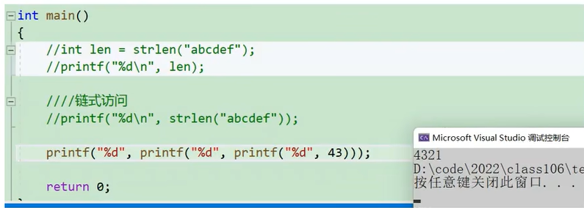

- 函数递归，有递有归
使用递归时重要的两点：
1需要有结束递归的条件
2递归过程中需要不断接近递归结束的条件
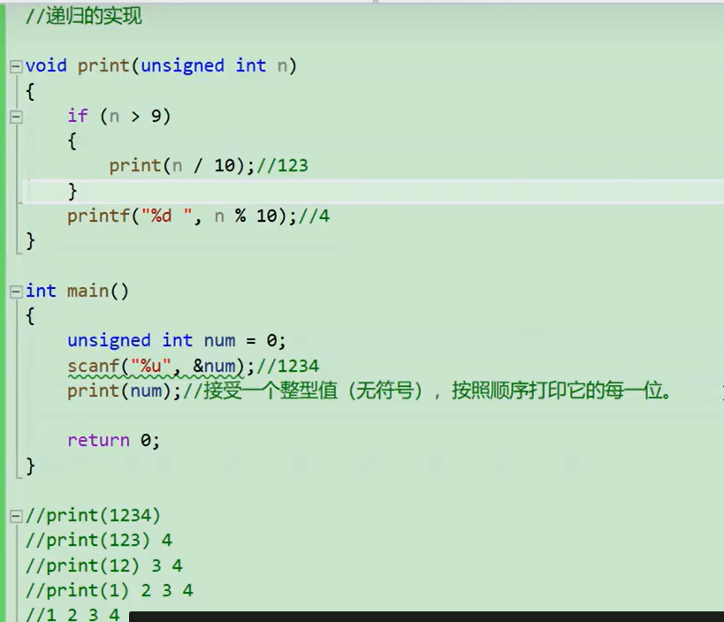
利用递归，不创建临时变量情况下求字符串长度
